基层渔技人员培训管理二期

用户使用说明书

[V1.3(版本号)]

1. 基层渔技人员培训管理WEB端后台 2
1.1 登录页面 2
1.2 培训基地 4
1.3 参训人员 4
1.4修改申请 8
1.5课程管理 9
1.6分班管理 10
1.7培训课件 11
1.8评价统计 12
1.9培训老师 14
1.10培训机构登录 15
1.11名额管理 15
2.基层渔技人员培训管理移动端 17
2.1培训报名表 17
2.2课程评价表 18
2.3查询通知 19
2.4信息查看 20
2.5培训下载 21

基层渔技人员培训管理WEB端后台

登录页面
输入peixun.ztldcn.com/fish进入渔业技术培训管理系统。
输入账号和密码登入系统。
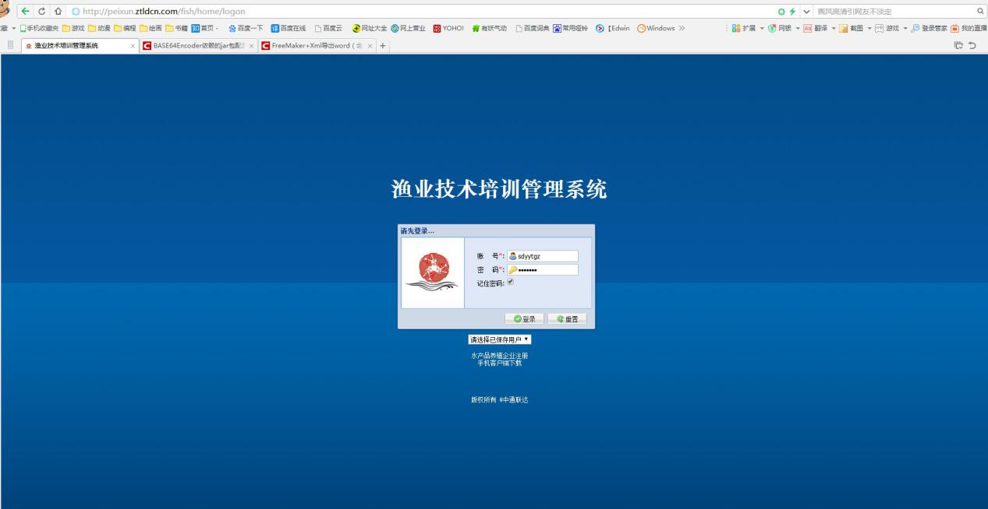

目前系统内部已创建账号如下：
管理员
名称 | 账号 | 密码
山东渔业技术推广站 | sdyytgz | sdyytgz

培训机构(18年培训班，19年暂无)
名称 | 账号 | 密码
滨州职业学院 | peixunbinzhou1 | 123456
德州市委党校培训班 | peixundezhou1 | 123456
临沂大学、临沂大学基层渔技人员培训（第二期） | peixunlinyi1 | 123456
山东省基层渔技人员培训 | peixunqingdao1 | 123456
青岛海水重点班 | peixunqingdao2 | 123456
日照培训基地 | peixunrizhao1 | 123456
日照渔技培训（普通）培训班 | peixunrizhao2 | 123456
山东省基层渔技培训威海班 | peixunweihai1 | 123456
威海海洋职业学院 | peixunweihai2 | 123456
烟台淡水重点班、烟台淡水普通班 | peixunyantai1 | 123456
备注：1.快捷查询培训机构账户，在用户查询中的用户类型输入’jg’点查询。

2.所有县级平台账号已加入该培训系统，使用原县级平台登录即可。

系统的主要模块包括：培训基地、参训人员、修改申请、课程管理、分班管理、培训课件、评价统计、培训老师。

培训基地
该模块用来管理所有培训基地的基础信息，包括名称、内容、地区、开始时间、结束时间、地址、类别、联系人、最大报名人数等信息。可以选择一个培训基地，查看该基地下所有课程。
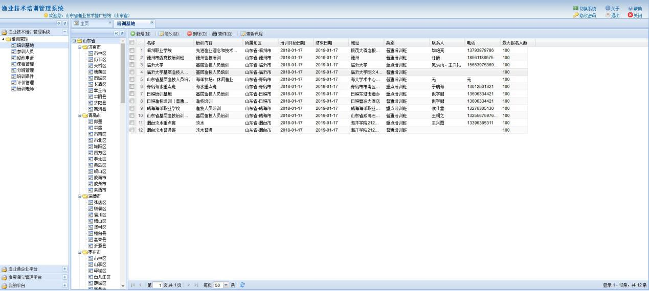

参训人员
该模块主要对报名人员信息的集中管理，主要功能有：参训人员信息审核、报名表word文档下载，报名表在线快速打印、导出签到表、导出台账等。

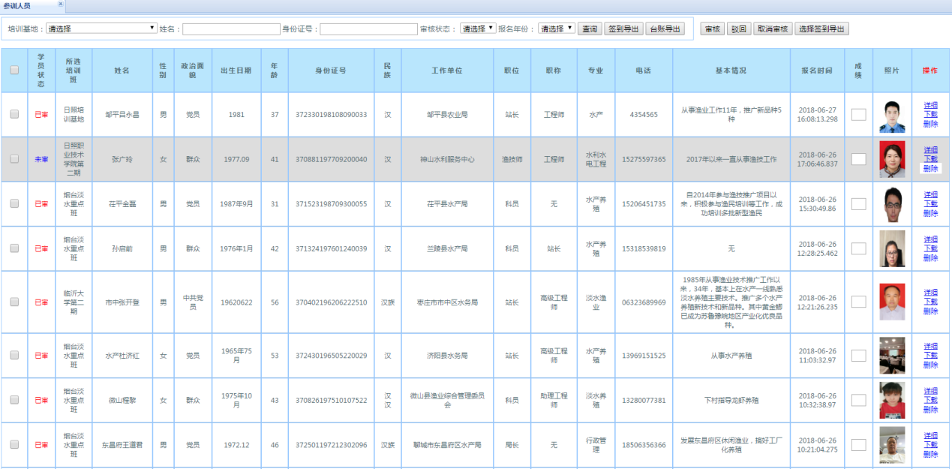

导出签到表
选中参训人员，点击导出签到表。主要操作：先选择哪个培训基地，点击查询按钮，然后点击左上角勾选全部学员，然后点击导出签到表。
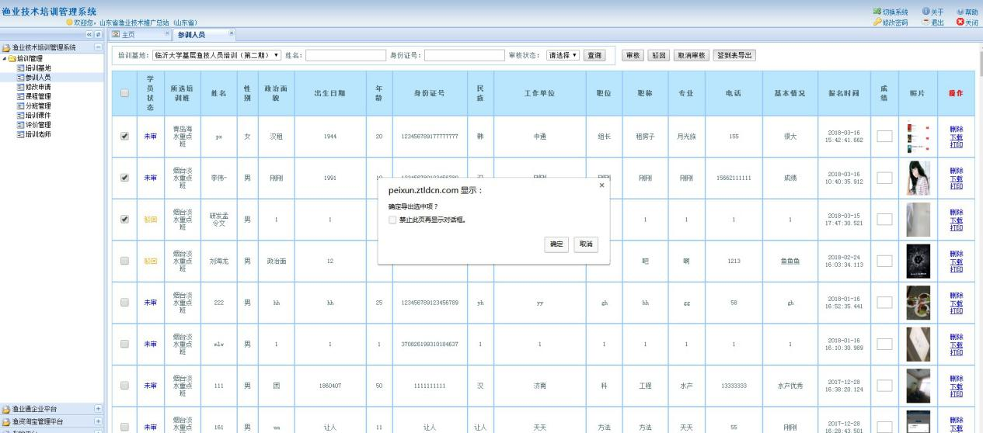

审核、驳回报名
选中参训人员，点击审核或者驳回。也可以批量执行该操作。
使用总账号(推广站账号)进行审核等操作没有限制，当县级平台登录后对学员进行审核时，会有审核名额的限制，具体情况在”名额管理”模块进行查看。
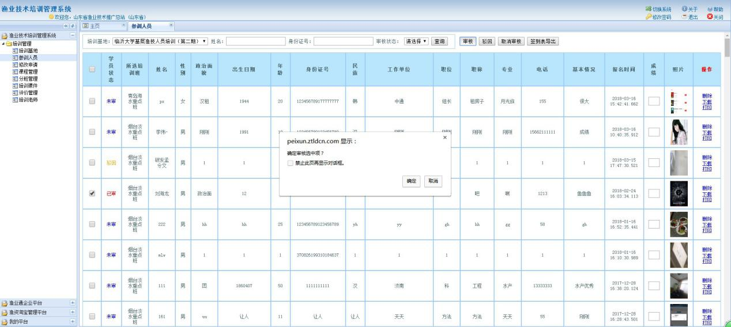

导出台账
选择所属培训班，选择培训年份，点击导出台账，则导出该培训班的培训人员
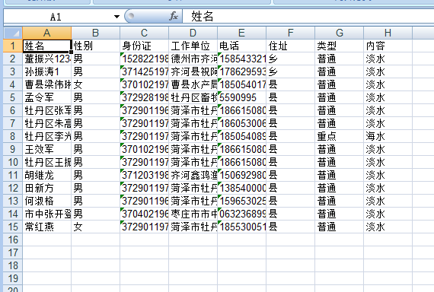

报名表下载
点击参训人员对应操作列中的下载即可。
报名表样式如下：
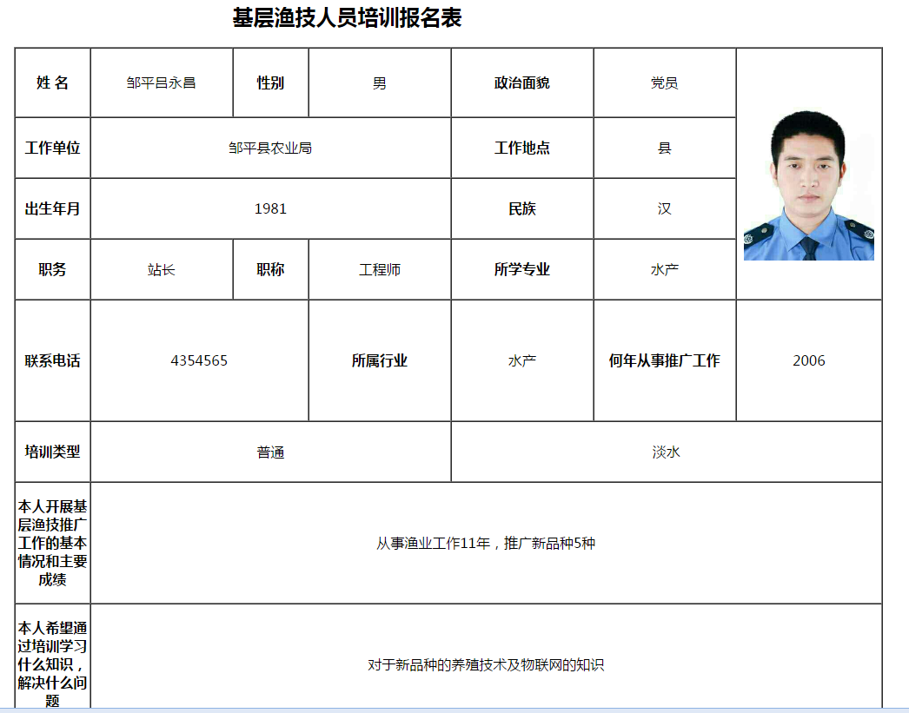

1.4修改申请
该功能用来审核学员发送过来的修改申请。
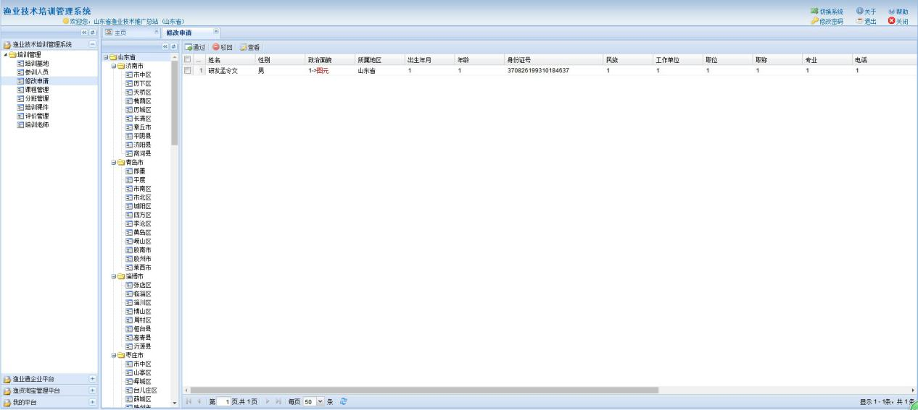
如果有修改则会以’原始信息->要修改信息’这种格式显示在列表上，如下图所示：
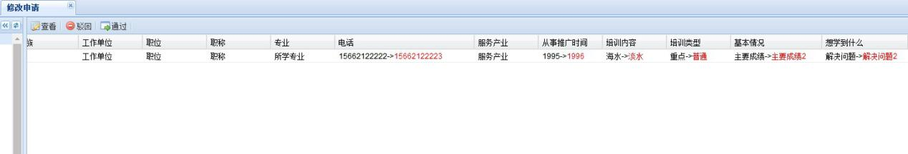
对每条申请请求可以进行通过和驳回操作：
通过后，学员的原始报名信息会被修改为申请修改的信息。
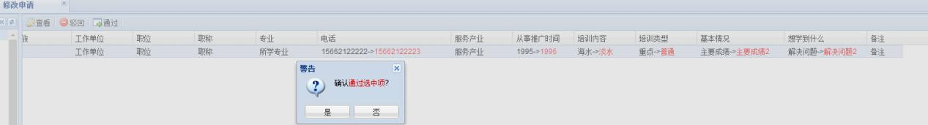
驳回操作后，学员本次的修改申请无效。

1.5课程管理
该模块是对每个培训班课程的管理，主要功能有：课程的编辑、课程导出EXCEL、查询某个班下的课程以及课程的审核。添加课程必须选择课程所属哪个培训基地，课程的培训时间、地点以及培训教师。
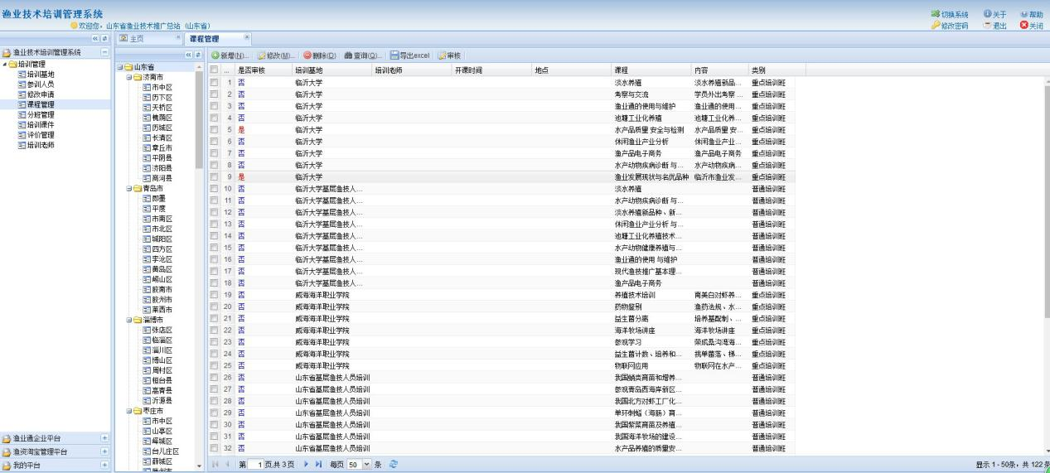
查询某个班的课程
点击查询，点击培训基地，选择培训基地后点击查询即可。
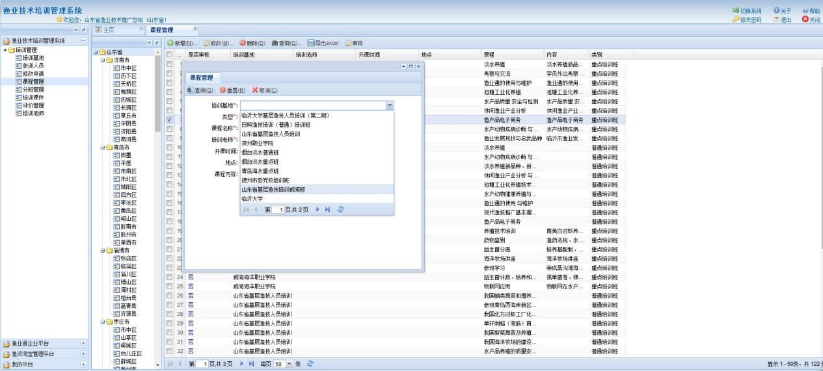

导出EXCEL
完成上一步操作后，选中所有培训课程，点击导出EXCEL即可完成一个培训班课程的导出。
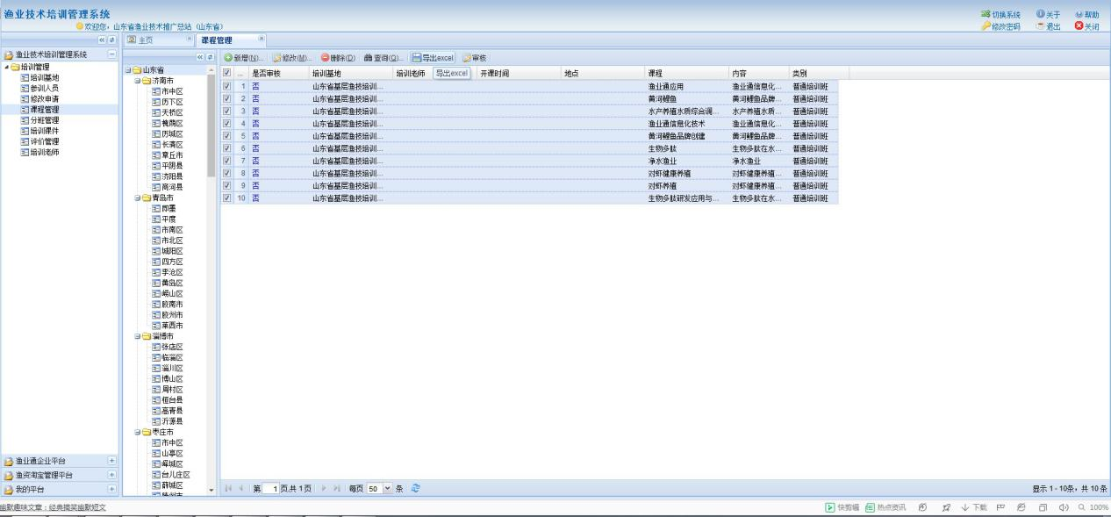

1.6分班管理
该模块用来查看参训人员分班情况，仅供参训人员快速调班使用。
点击某个学员的分班情况，直接修改其培训基地即可。
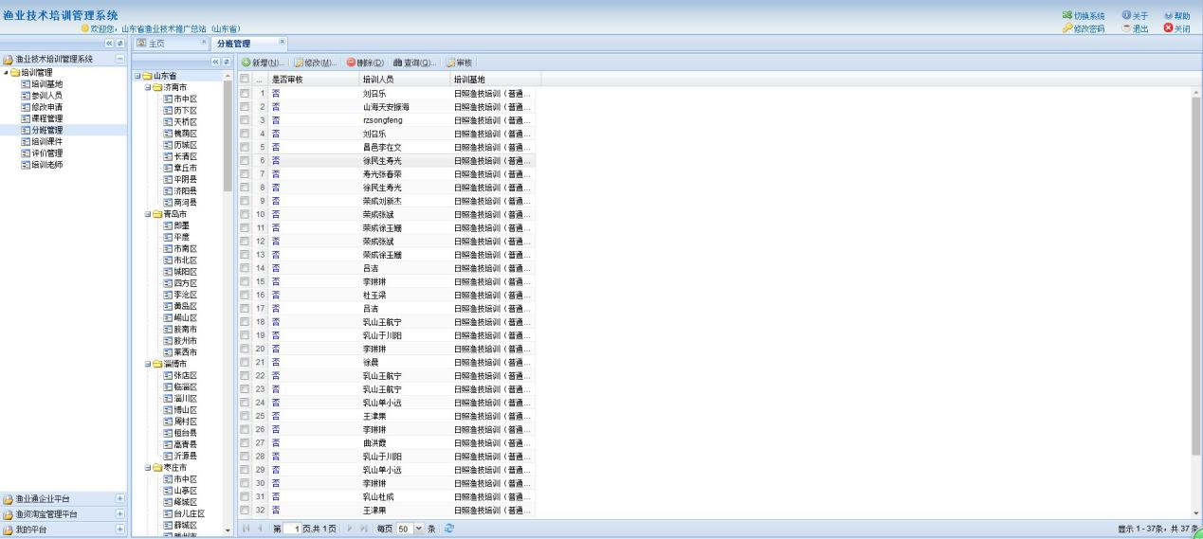

1.7培训课件
该模块用来上传和下载培训课件。
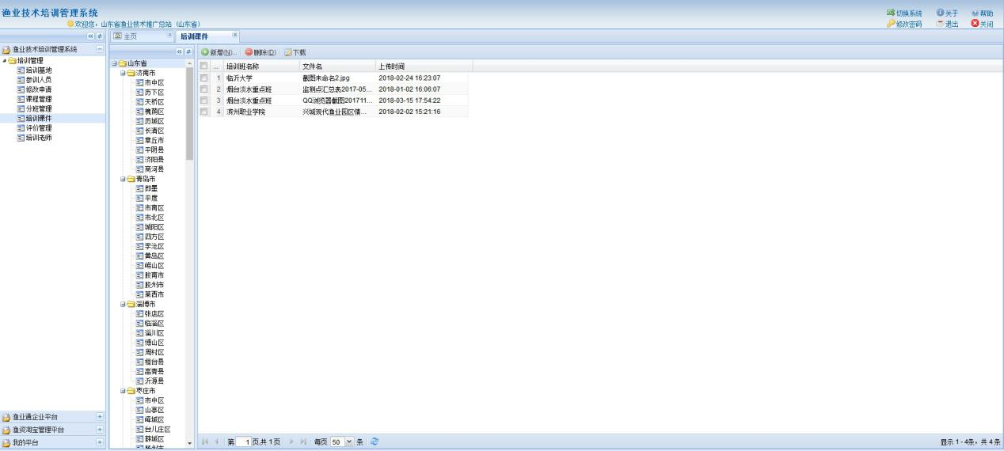

上传课件
点击新增，点击选择文件，选择需要上传的课件，然后选择培训班，点击提交完成课件的上传。
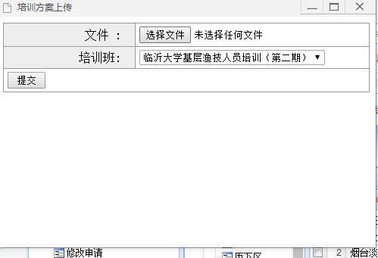

下载课件
选中一个已上传的课件，点击下载即可。
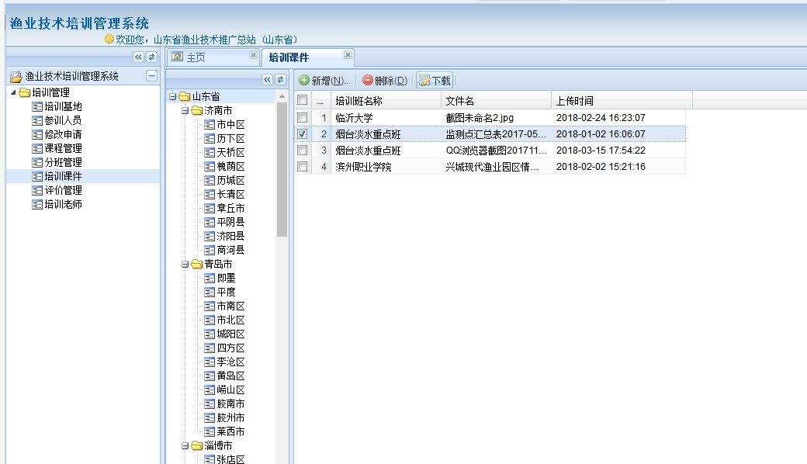

1.8评价统计
该模块用来对学员对培训基地的评价情况进行的统一，上部分显示的是每个培训班收到的评价数量百分比。下部分显示的是每个培训班收到评价数量的明细。
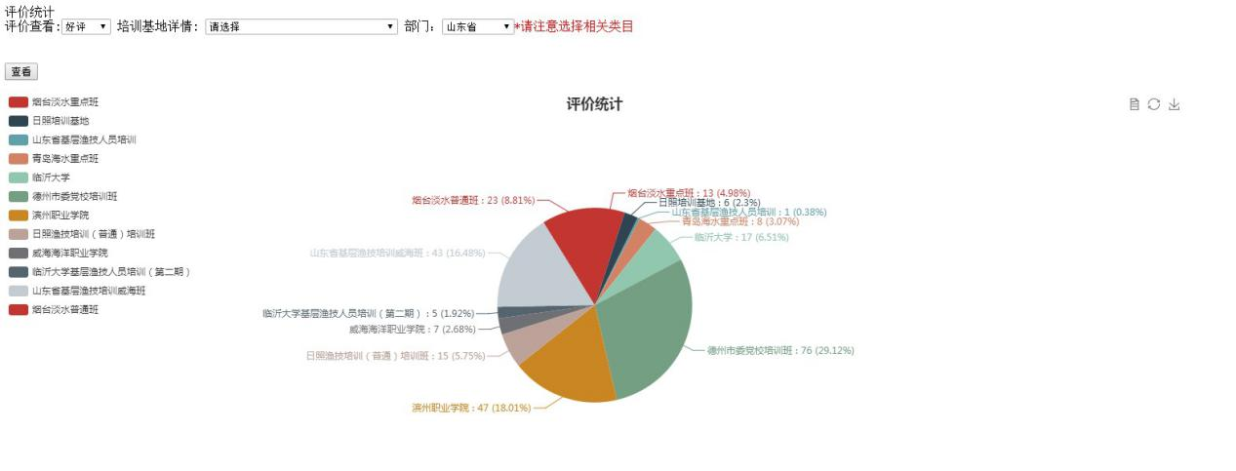
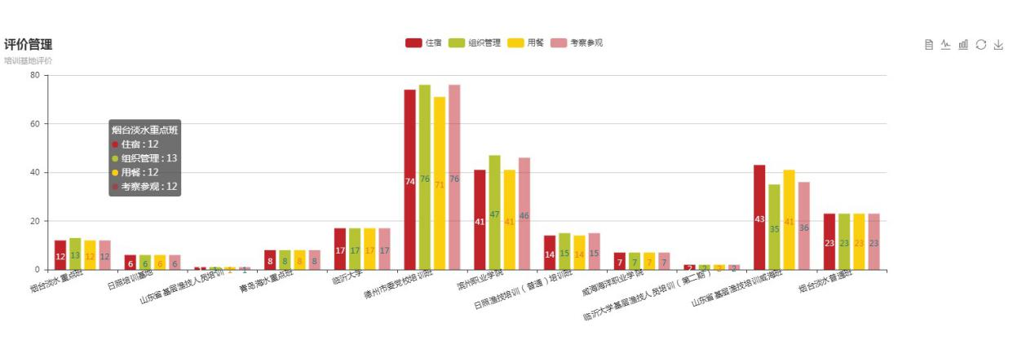
查看培训班课程的评价情况以及好评、差评率
在评价统计上方选择好评、差评，再选择培训基地详情，点击查询后会出现以下界面。上部分显示的是每一个课程的评价数量百分比，下部分则是显示的评价数量明细。
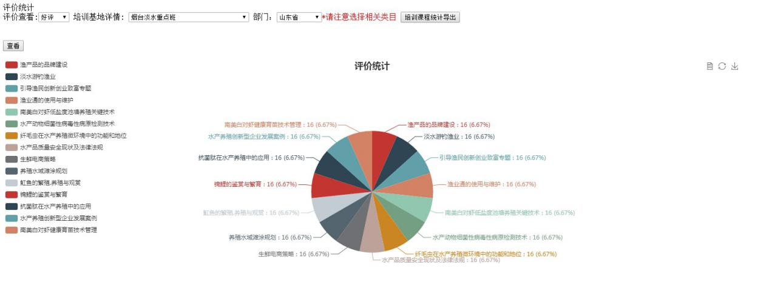
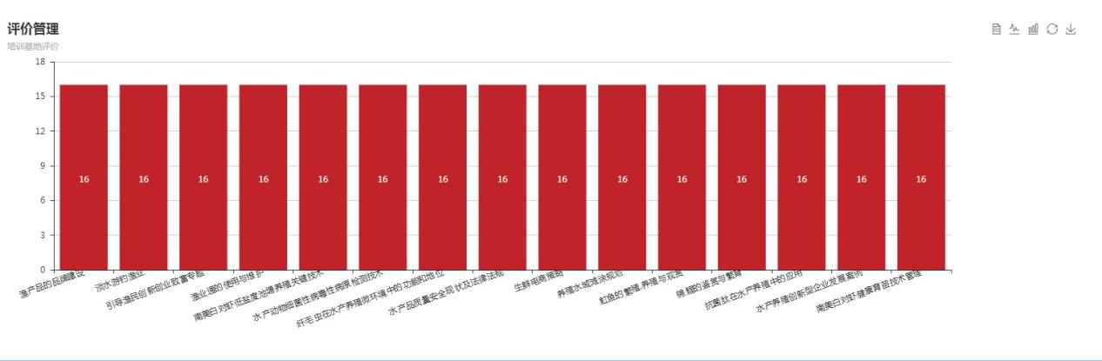

1.9培训老师
该模块用来管理培训老师的基本信息。培训老师是一类用户，可以登录手机端查看学员对其好评率。课程管理中的培训老师也是在这里管理的。
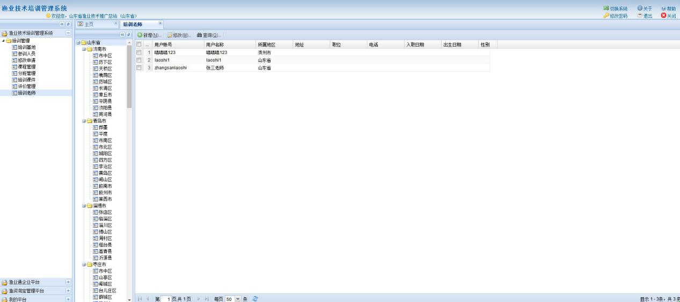
增加一个培训老师
与增加一个用户所输信息类似，老师登录的账号密码，以及教师的姓名和所属地区。需要注意的是，所属地区需要选择培训基地所属地区，否则培训机构账号登录系统后无法查看到该老师的信息。
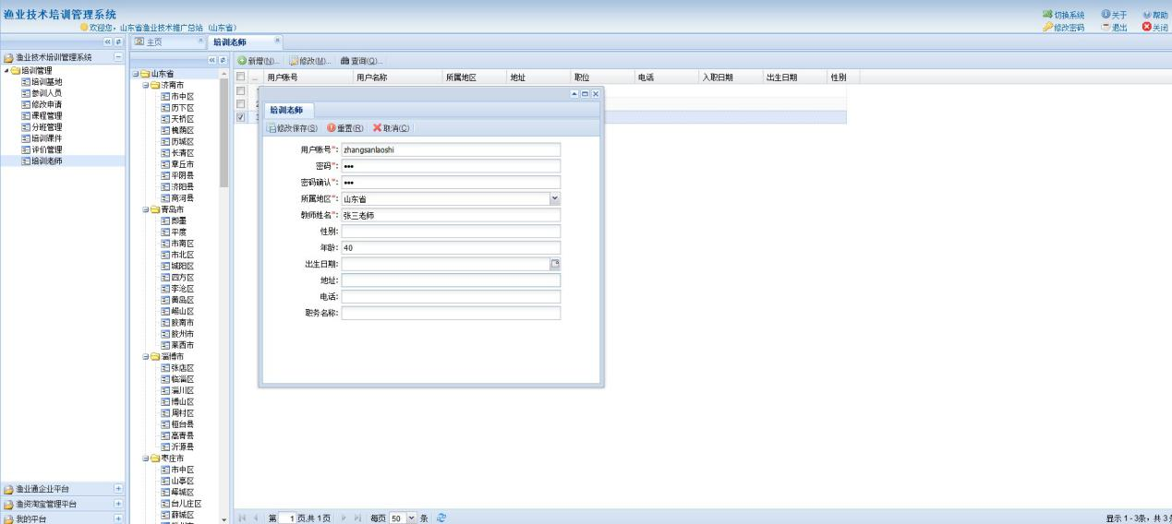

1.10培训机构登录
当使用培训机构账户登录时，会显示以下4个模块：参训人员、课程管理、培训课件、培训老师。这几个模块的功能与管理员登录时的操作基本相同，仅内容显示的为其对应的内容。*培训机构不能审核学员
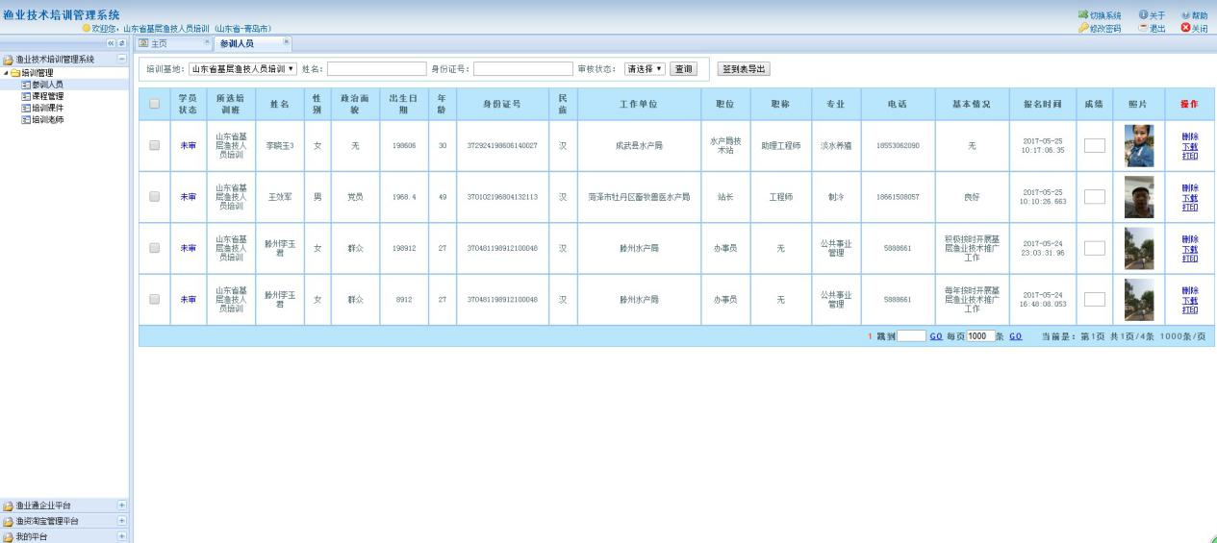

1.11名额管理
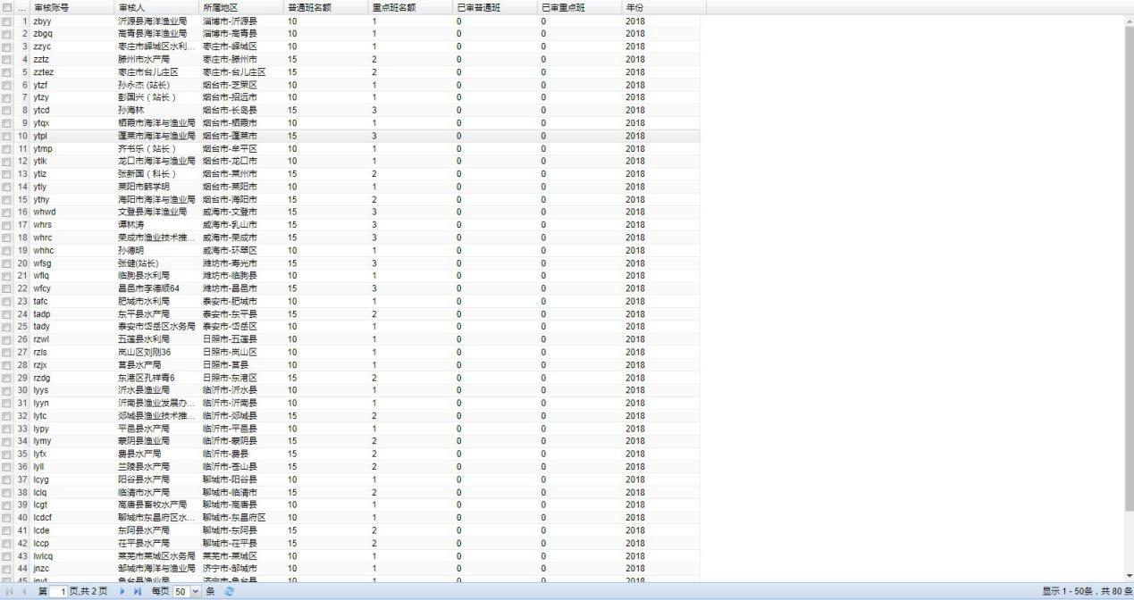
该模块主要功能是为县级平台账号增加学员审核名额的限制，每个县级账号拥有普通班审核名额，重点班审核名额。当进行学员审核时，如果名额超过该上限，则不能再审核学员。需要注意的是：
- 只有管理员账号(如推广站)才能进行名额管理；
- 学员所选培训班，只要培训班名称含有”重点班”三个字，系统默认为其报名为重点班，其他情况均为普通班；
- 如果县级平台想要审核学员而没有名额的话，可以由推广站将其可审核名额增加，或者调整其他学员的报名审核状态。

名额统计
统计当前共有多少普通班名额，重点班名额，普通班已审核数量以及重点班已审核数量。
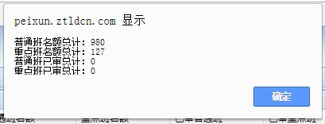

2.基层渔技人员培训管理移动端
手机端培训管理分为：培训报名表、课程评价表、查询通知、信息查看、培训下载。
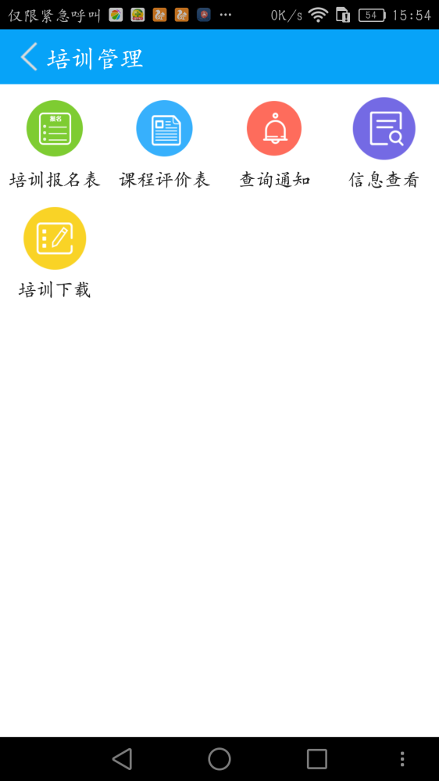

2.1培训报名表
学员可以在排序报名表中进行报名。打开培训报名表，填写对应的信息及可报名，所有信息都为必填项。也可进行语音编写输入。每次报名只可以报名一次，不允许重复报名。如进行修改可在信息查看表中进行信息修改。
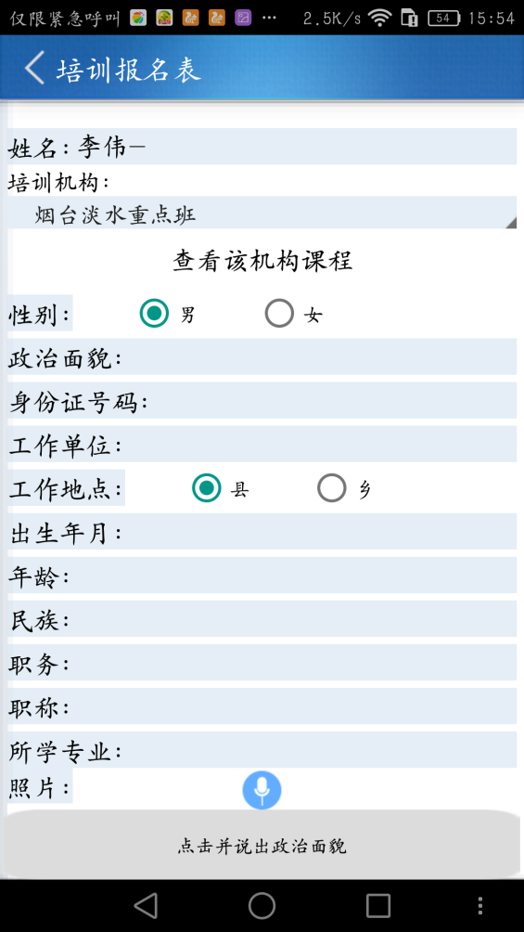

2.2课程评价表
学员可以在培训结束后对本次培训进行评价,评价内容包括：对所学的所有课程、及食、宿、组织管理、考察参观安排进行评价。每个学员只可评价一次。
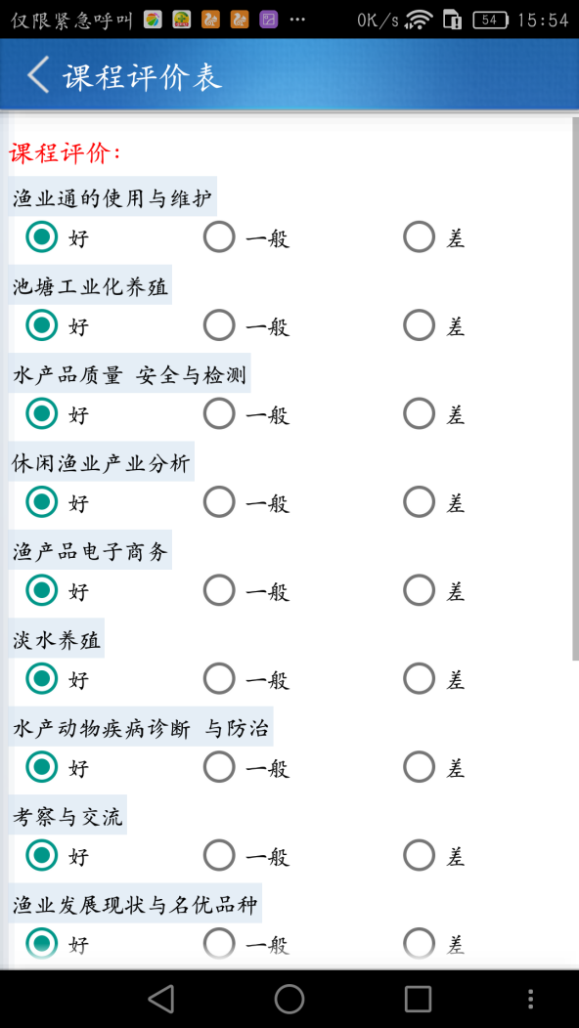

2.3查询通知
学员可以在培训及考试结束后对本次培训的班级、内容、课程、成绩进行查看。（只能在成绩公布后查看）
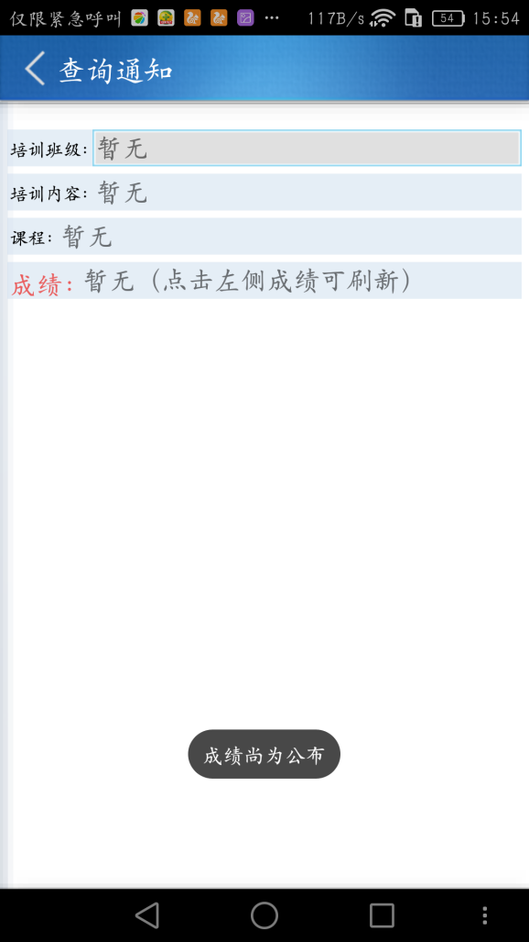

2.4信息查看
学员在报名成功后可以再信息查看功能中查看自己的报名信息。并且可对报名信息进行修改。只需对修改的单个信息进行修改即可。学员信息只可申请一次，由管理员进行审核。审核通过或者驳回之后可在信息查看最下方查看。且只可申请一次。
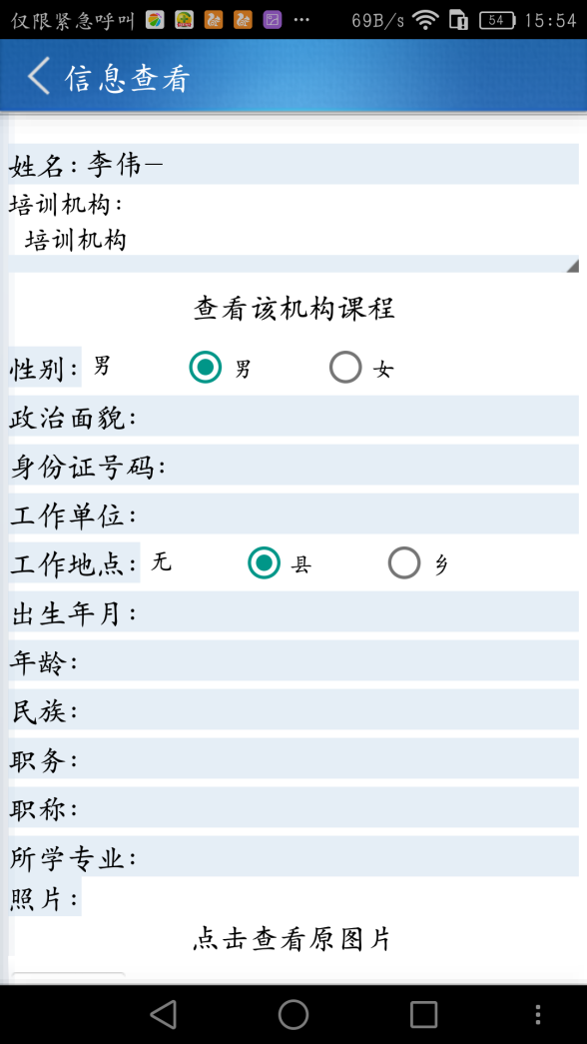

2.5培训下载
培训下载分为上传和下载功能：
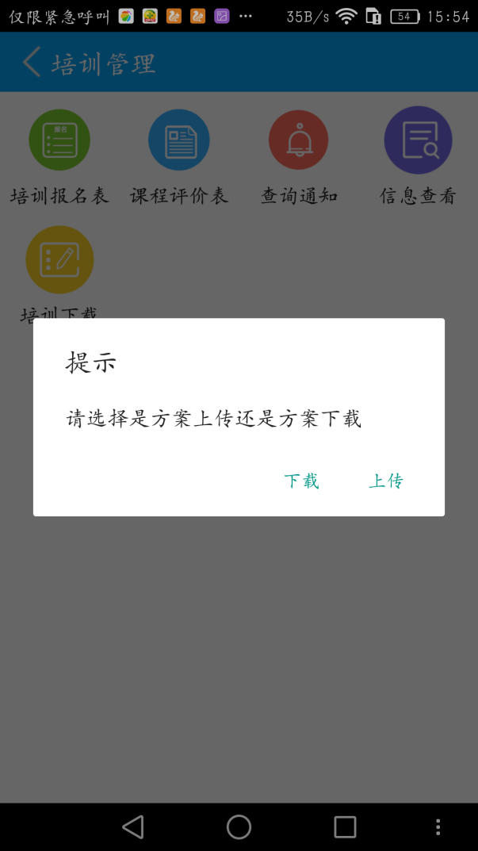
上传功能只有管理员有权限进行上传，上传文件的格式包括：视频、音频、图片、word、excle、ppt格式。
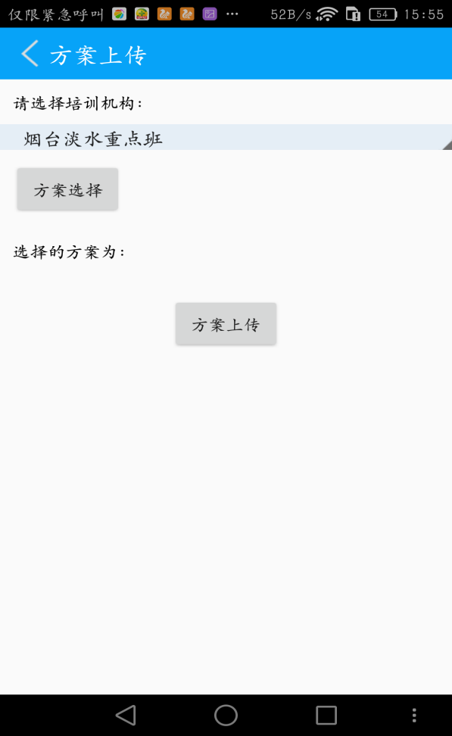
下载功能：学员可以再下载界面对管理员上传的文件信息进行下载查看。
